特色二年级开学考历史答案

1 | 2 | 3 | 4 | 5 | 6 | 7 | 8 | 9 | 10 | 11 | 12
B | A | D | A | B | C | C | B | A | B | B | A
13 | 14 | 15 | 16 | 17 | 18 | 19 | 20 | 21 | 22 | 23 | 24
D | D | C | C | C | D | A | A | B | C | D | B

25.（25分）
（1）特点：交往领域全面，形式多样；政府采取措施主动开放；大量利用国际人才资源；商品生产呈现外向型倾向；秉持“和平互利”的宗旨。（答出其中3点即可，6分）作用：促进了唐朝的繁盛，长安成为国际性大都市；提升唐朝国际地位，推动“中华文化圈”发展。（4分）
（2）发展：由被动融入到主动引领；由封闭半封闭的开放到全面开放；为世界的发展做出更多建设性贡献。（6分，若有其它答案，言之有理亦可）
（3）有效途径：发展中国家要走符合国情的发展道路；建立公正合理的国际政治经济新秩序；推动南北对话，改善南北关系；加强南南合作，推进区域经济一体化；反对霸权主义，和平解决各种矛盾冲突，维护世界和平与发展。(9分，任答3点)
26.（12分）
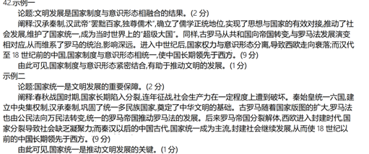
27.（15分）
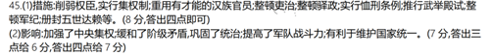
28.（15分）
（1）美国吸取越南战争教训，确定战争决策的原则；越南战争实际上是美国与越南及其支持者的较量，海湾战争是多国部队与单一国家的较量；越南战争是美国发动的战争，海湾战争是联合国授权的行动；海湾战争是高科技战争。 （9分）
（2）越南战争：推动美苏关系走向缓和；有利于世界多极化趋势。
海湾战争：强化了美国的的唯一超级大国地位；使中东地区的局势更加复杂化。（6分）
29.（15分）

